Bogotá D.C., abril de 2020

Doctor
JORGE HUMBERTO MANTILLA SERRANO
Secretario General
Cámara de Representantes
Ciudad

REF: Radicación Proyecto de Ley

En nuestra condición de integrantes del Congreso de la República y en uso del derecho consagrado en la Constitución Política de Colombia y en la Ley 5 de 1992, por su digno conducto nos permitimos colocar en consideración de la Honorable Cámara de Representantes el siguiente proyecto de Ley. “Por medio del cual se modifica la Ley 1438 de 2011 y se dictan otras disposiciones”

Atentamente,

________________________________
JUAN CARLOS REINALES AGUDELO
Representante a la Cámara

JUAN DIEGO ECHAVARRIA HENRY FERNANDO CORREAL Representante a la Cámara Representante a la Cámara

FABER MUÑOZ CERON JHON ARLEY MURILLO B.
Representante a la Cámara Representante a la Cámara

Proyecto de ley N° ___ DE 2020
“Por el cual se modifica la Ley 1438 de 2011 y se dictan otras disposiciones”

EL CONGRESO DE COLOMBIA

DECRETA

ARTÍCULO 1. El artículo 23 de la Ley 1438 de 2011, quedará así:

ARTÍCULO 23. GASTOS DE ADMINISTRACIÓN DE LAS ENTIDADES PROMOTORAS DE SALUD. El Gobierno Nacional a partir de la expedición de la presente Ley, reconocerá el porcentaje de gasto de administración de las Entidades Promotoras de Salud, con base en criterios de evaluación de su eficiencia, estudios actuariales y financieros y criterios técnicos. Las Entidades Promotoras de Salud que no cumplan con ese porcentaje entrarán en causal de intervención. Dicho factor no podrá superar el 7% de la Unidad de Pago por Capitación para ambos regímenes. Los recursos para la atención en salud no podrán usarse para adquirir activos fijos, ni en actividades distintas a la prestación de servidos de salud.

ARTÍCULO 2° CREACIÓN DE FONDO Y OBJETO: Créase el Fondo de Salvamento de Prestadores de Salud, el cual será administrado por el ADRES o el que haga sus veces. Dicho fondo, tendrá como objeto la cancelación de las cuentas no pagadas a la red hospitalaria, por parte de las Entidades Promotoras de Salud que se encuentren en proceso de liquidación.
PARÁGRAFO 1. El Fondo de Salvamento de Prestadores de Salud será financiado con el 3% de la Unidad de Pago por Capitación, anteriormente destinado a la administración de Entidades promotoras de Salud del Régimen Contributivo; y con el 1% de la Unidad de Pago por Capitación antes destinado a las Entidades promotoras de salud del Régimen Subsidiado.
PARÁGRAFO 2. El Fondo de Salvamento de Prestadores de Salud, asumirá el saneamiento de las deudas en el siguiente orden: primero la Red Pública Hospitalaria; segundo entidades de salud mixtas; tercero las IPS privadas y; finalmente los proveedores de salud.

ARTÍCULO 3: La presente ley rige a partir de su sanción y publicación, derogando todas aquellas disposiciones que le sean contrarias.

EXPOSICIÓN DE MOTIVOS

La presente exposición de motivos está compuesta por cinco (5) apartes:

1. Objeto
2. Antecedentes
3. Marco Normativo
4. Cifras
5. Crisis actual
6. Conclusiones

- OBJETO DE LA INICIATIVA:

La presente iniciativa legislativa tiene como objeto, crear el Fondo de Salvamento de Prestadores de Salud, a través del cual se recaudará un porcentaje de los recursos destinados a la administración del régimen contributivo y subsidiado, para sanear las cuentas no pagadas por parte de las Entidades Promotoras en Salud que entren en proceso de liquidación.

- ANTECEDENTES:

A partir de la vigencia de la Ley 100 de 1993 por medio de la cual se crea el Sistema de Seguridad Social Integral, se establecieron alcances en: Cobertura en salud a todos los habitantes del país, el reconocimiento a la EPS de la Unidad de Pago por Captación (UPC) y la existencia del régimen subsidiado, entre otros.

Se buscó realizar el análisis del flujo de recursos del sistemade salud, con el fin de subsanar los inconvenientes que generaba el funcionamiento. Para ello, el Gobierno Nacional expidió decretos reglamentarios y con el paso de los años, se fueron presentando problemáticas, sobre la inoportunidad del flujo de recursos en los regímenes contributivo y subsidiado.

Para el año 2011, en el uso de sus facultades contempladas en el artículo 114 de la constitución política, el Congreso de la República, aprobó la expedición de la Ley Estatutaria 1438 de 2011, por medio de la cual se redefine el sistema de seguridad social en salud. Esta ley, modificó las condiciones de operación del régimen subsidiado, se reemplazaron los contratos de aseguramiento que suscribían las entidades territoriales y EPS para la afiliación de la población vulnerable y se elimina la intermediación del municipio en la validación y liquidación de la UPC. La nueva normatividad le otorga a las EPS mayor fortalecimiento en su papel como intermediarias financieras del sistema de salud y de manera progresiva fue prevaleciendo en ellas su interés financiero particular, por encima del bien colectivo y función social en la prestación del servicio de salud.

Esta nueva relación en el sistema de salud entre las EPS y las IPS (privadas y públicas), impone unas EPS con integración vertical (muchas de ellas con

clínicas, instituciones de imágenes diagnósticas y laboratorios, entre otros, de propiedad de la misma organización), con gran autonomía en el manejo de los recursos para invertir, aún en acciones y actividades por fuera del ámbito de la prestación del servicio de salud, tal y como lo prohíbe la ley 1438 en su artículo 23, ejemplo de ello, tenemos las escandalosas inversiones de SALUDCOP, que entre otras razones llevaron a su posterior quiebra y liquidación. Así mismo, se incrementan sistemáticamente las deudas por pagar a las IPS, aumentando de manera peligrosa sus carteras que a la postre, se convirtieron en imposibles de recuperar y contribuyeron decididamente al déficit financiero, que en muchas ocasiones propició la intervención de la Superintendencia Nacional de Salud

En contraste, las IPS debieron ajustar sus procedimientos para equilibrar su balanza financiera, acortando los tiempos de atención al usuario, restringiendo la recomendación de exámenes médicos complementarios, recetando medicamentos básicos y genéricos, deteriorando las condiciones laborales del recurso humano en salud, degradando el sistema de otorgamiento de citas y en general, adoptando medidas de austeridad en el gasto en detrimento de la buena prestación del servicio de salud

Como consecuencia, muchas EPS fueron liquidadas por diversas razones, entre ellas, el incumplimiento a los márgenes de insolvencia financiera para su funcionamiento, por las deudas con las IPS o por incurrir en alguna de las causales determinadas por la Superintendencia Nacional de Salud. Esta circunstancia, ha conllevado a que las EPS al entrar en un proceso de liquidación, conduzcan a las IPS a castigar sus carteras vigentes sin tener ninguna protección del estado, más que esperar a que las EPS surtan su procedimiento de liquidación apegado al derecho privado, determinando su quiebra, su intervención y finalmente el deterioro del sistema de salud que conocemos y padecemos actualmente

Tabla 1. Cartera de la red hospitalaria con EPS liquidadas

EPS | VALOR DE LA DEUDA RED PRESTADORA SALUD | ACTO ADMINISTRATIVO
CRUZ BLANCA E.P. S | $337.729.032.280 | Resolución de liquidación 8129 de 2019
EMDISALUD E.S.S EPS | $431.220.000.000 | Resolución de liquidación 8929 de 2019
COMFACOR | $490.007.400.574 | Resolución de liquidación 7184 de 2019

Fuente: SIHO

Este cuadro muestra a manera de ejemplo, solo 3 de las EPS liquidadas mediante resolución por parte de la Superintendencia Nacional de Salud, durante la vigencia 2019. La cartera con la red hospitalaria al momento de su liquidación, asciende aproximadamente a $1,25 billones

- MARCO NORMATIVO.

De acuerdo con lo señalado en el artículo 49 de la Constitución Política de Colombia, la atención de la salud y el saneamiento ambiental, son servicios

públicos a cargo del Estado, que garantizan a todas las personas el acceso y los servicios de promoción, protección y recuperación de la salud.

“La atención de la salud y el saneamiento ambiental son servicios públicos a cargo del Estado. Se garantiza a todas las personas el acceso a los servicios de promoción, protección y recuperación de la salud. Corresponde al Estado organizar, dirigir y reglamentar la prestación de servicios de salud a los habitantes y de saneamiento ambiental conforme a los principios de eficiencia, universalidad y solidaridad. También, establecer las políticas para la prestación de servicios de salud por entidades privadas, y ejercer su vigilancia y control. Así mismo, establecer las competencias de la Nación, las entidades territoriales y los particulares, y determinar los aportes a su cargo en los términos y condiciones señalados en la ley. Los servicios de salud se organizarán en forma descentralizada, por niveles de atención y con participación de la comunidad. La ley señalará los términos en los cuales la atención básica para todos los habitantes será gratuita y obligatoria. Toda persona tiene el deber de procurar el cuidado integral de su salud y la de su comunidad”.

A partir de la sentencia T 760 de 2008 de la Corte Constitucional, se reconoció la salud como derecho fundamental.

“El derecho a la salud es un derecho constitucional fundamental. La Corte lo ha protegido por tres vías. La primera ha sido estableciendo su relación de conexidad con el derecho a la vida, el derecho a la integridad personal y el derecho a la dignidad humana, lo cual le ha permitido a la Corte identificar aspectos del núcleo esencial del derecho a la salud y admitir su tutelabilidad; la segunda ha sido reconociendo su naturaleza fundamental en contextos donde el tutelante es un sujeto de especial protección, lo cual ha llevado a la Corte a asegurar que un cierto ámbito de servicios de salud requeridos sea efectivamente garantizado; la tercera, es afirmando en general la fundamentalidad del derecho a la salud en lo que respecta a un ámbito básico, el cual coincide con los servicios contemplados por la Constitución, el bloque de constitucionalidad, la ley y los planes obligatorios de salud, con las extensiones necesarias para proteger una vida digna.”.

La legislación colombiana ha tratado de remediar las fallas del sistema de salud, mediante la expedición de leyes con el objetivo de implementar mecanismos que permitan sanear las deudas históricas que existen entre los agentes del sector salud, entre otras, como la circular 030 de septiembre de 2013, la ley 1949 de 2019 y el acuerdo de Punto Final.

A su vez, los malos manejos administrativos han sido objeto de intervención por parte de la Superintendencia Nacional de Salud, finalizando con la liquidación de algunas EPS. Sin embargo y por múltiples motivos, no se ha permitido que las IPS recuperen los dineros que se les adeuda.

Ahora bien, como resultado del no pago de los dineros adeudados a las IPS por parte de las EPS, muchos de nuestros hospitales públicos han sido reportados y clasificados como de alto riesgo financiero y sometidos a programas de saneamiento fiscal y financiero. Lo anterior, en cumplimiento del artículo 80 de la Ley estatutaria 1438 de 2011, el cual establece:

“El Ministerio de la Protección Social determinará y comunicará a las direcciones departamentales, municipales y distritales de salud, a más tardar el 30 de mayo de cada año, el riesgo de las Empresas Sociales del Estado teniendo en cuenta sus condiciones de mercado, de equilibrio y viabilidad financiero, a partir de sus indicadores financieros, sin perjuicio de la evaluación por indicadores de salud establecida en la presente ley. Las Empresas Sociales del Estado, atendiendo su situación financiera se clasificarán de acuerdo con la reglamentación que expida el Ministerio de la Protección Social. Cuando no se reciba la información utilizada para la categorización del riesgo de una Empresa Social del Estado o se detecte alguna imprecisión en esta y no sea corregida o entregada oportunamente, dicha empresa quedará categorizada en riesgo alto y deberá adoptar un programa de saneamiento fiscal y financiero, sin perjuicio de las investigaciones que se deban adelantar por parte de los organismos de vigilancia y control. El informe de riesgo hará parte del plan de gestión del gerente de la respectiva entidad a la Junta Directiva y a otras entidades que lo requieran, sin perjuicio de las acciones legales pertinentes”.

De igual forma, la Ley 1955 de 2019 por medio del cual se expide el Plan Nacional de Desarrollo 2018-2022 en su artículo 77, establece que las Empresas Sociales del Estado categorizadas por el Ministerio de Salud y Protección Social en riesgo medio o alto, deberán adoptar un Programa de Saneamiento Fiscal y Financiero con sujeción a los parámetros generales de contenido definidos por el Ministerio de Hacienda y Crédito Público. El artículo define el Programa de Saneamiento Fiscal y Financiero – PSFF de Empresas Sociales del Estado – ESE, como un programa integral, institucional, financiero y administrativo que cubre toda la ESE, que tiene por
objeto restablecer su solidez económica y financiera, con el propósito de asegurar la continuidad en la prestación del servicio público de salud.

- CIFRAS.

Como se manifiesta en numeral 1 de la presente exposición de motivos, el propósito de esta iniciativa legislativa es buscar el fortalecimiento institucional y la sostenibilidad financiera de Red Hospitalaria Pública y privada. Es necesario crear una garantía jurídica y económica que responda por las cuentas no pagadas por EPS en proceso de liquidación.

Uno de los casos más conocidos en el país, es el de Cafesalud. En año 2017 nació como Medimás, entidad que se haría cargo de los afiliados, pero no hubo claridad sobre las deudas por pagar. En el mismo año, la Procuraduría General de la Nación, solicitó a la Superintendencia Nacional de Salud su intervención administrativa, ya que se estaban presentando problemas con la prestadora de salud.

“De acuerdo con una presentación realizada por Medimás a la Delegada para Medidas Especiales, el 15 de octubre de 2019, cuyos apartes conoció Dinero, aunque en el periodo agosto de 2017 a agosto de 2019 los activos crecieron de $1,57 billones a $1,79 billones (14%), los pasivos también lo hicieron, pero de una manera más pronunciada al pasar de $1,59 billones $2,82 billones (77%). Eso significó que su patrimonio tuviera un aumento negativo pues pasó de $-19.943 millones a $-1,03 billones”.

La cartera a corte del mes de septiembre de 2019, por parte de los prestadores de salud tanto públicos como privados se ha incrementado, como se demuestra en la siguiente tabla:

Tabla 2. Cartera por deudor y edad de las IPS públicas con corte a septiembre de 2019

Conceptos | suma de hasta 60 días ($) | suma de 61 a 180 días ($) | suma de 181 a 360 días ($) | suma de mayor a 360 días ($) | suma de total cartera radicada ($)
Otros Deudores por VSS | 139.157.482.197,00 | 154.606.259.506 | 165.393.337.386 | 366.279.784.002,00 | 825.436.863.091,00
Población pobre de Departamentos Y Distritos | 109.582.217.518,00 | 186.660.717.529 | 190.517.303.080 | 480.670.426.876,00 | 967.430.665.003,00
Población Pobre Municipios | 8.858.951.369,00 | 5.156.177.659,00 | 6.131.300.132,00 | 18.069.412.853,00 | 38.215.842.013,00
Régimen Contributivo | 255.970.436.289 | 428.262.472.243 | 337.899.283.727 | 1.095.227.546.265 | 2.117.359.738.524.00
Régimen Subsidiado | 640.316.606.436,00 | 888.033.663.800 | 819.019.881.801 | 2.535.728.080.177.00 | 4.883.098.232.214.00
Soat–Ecat | 40.996.373.807,00 | 60.631.358.781,00 | 78.035.920.225,00 | 423.522.519.514,00 | 603.186.172.327,00
Total | 1.194.882.067.616 | 172.335.064.9518 | 1.596.997.026.351 | 4.919.497.769.687 | 9.434.727.513.172

Fuente: SIHO: Construcción ACESI
Como se puede evidenciar en la tabla anterior, la cartera de las Instituciones públicas en salud del país, es de aproximadamente $4.883.098.232.214 en el Régimen Subsidiado y en el Régimen Contributivo es de aproximadamente $2.117.359.738.524

Tabla 3. Cartera de las EPS con mayor deuda en ambos regímenes, con corte a septiembre de 2019

EPS + DEUDORAS A SEPTIEMBRE DE 2019
EPS | REGIMEN SUBSIDIADO ($) | REGIMEN CONTRIBUTIVO ($) | TOTALES ($)
MEDIMAS | 245.798.829.454 | 394.497.082.119 | 640.295.911.573
SALUDCOOP | 9.927.292.001 | 169.390.196.332 | 179.317.488.333
CAFESALUD | 262.949.649.349 | 316.294.117.347 | 579.243.766.696
NUEVA EPS | 250.775.328.358 | 464.612.691.386 | 715.388.019.744
SALUD VIDA S.A. EPS | 372.058.327.399 | 30.532.298.026 | 402.590.625.425
SAVIA SALUD | 428.244.801.898 | 14.011.504.434 | 442.256.306.332
COOSALUD | 248.111.746.153 | 8.084.809.278 | 256.196.555.431
EMDISALUD | 273.884.350.158 | 3.824.023.366 | 277.708.373.524
ASMET SALUD | 339.562.549.548 | 8.942.068.735 | 348.504.618.283
Asociación Mutual Empresa Solidaria de Salud de Nariño ESS "EMSSANAR ESS" | 255.219.458.416 | 8.973.953.262 | 264.193.411.678

Fuente: SIHO: Construcción ACESI

Tabla 4. Cartera por deudor y edad de las IPS públicas con corte a diciembre de 2019
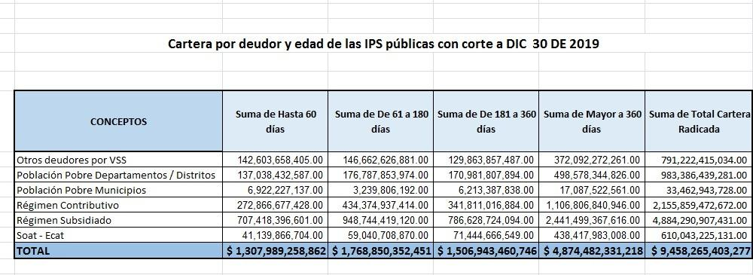

Fuente: SIHO: Construcción ACESI
Al comparar los datos de las tablas 1 y 3, es claro que la cartera se incrementa de manera gradual y sistemática. No existe mejoramiento en el recaudo, los acuerdos de pago derivados de las mesas de control de flujo implementadas por la Superintendencia Nacional de Salud no son acatados por las EPS y normas como la circular 030 de septiembre de 2013, son absolutamente ignoradas.

Tabla 5. Porcentaje de incremento cartera del sector salud

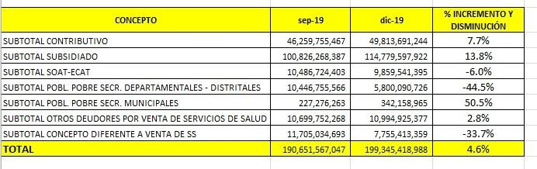
Fuente: SIHO: Construcción ACESI

En los datos mostrados en la tabla 4, se manifiesta como todo el sector salud incrementa sus carteras, tanto en el régimen subsidiado como en el contributivo

- Crisis actual

El presidente Iván Duque Márquez, en ejercicio de las facultades constitucionales y legales en especial las conferidas en el artículo 215 de la

Constitución Política por medio del del decreto 417 de 2020, declaró un Estado de Emergencia Económica, Social y Ecológica en todo el territorio Nacional, por la pandemia decretada por la OMS (Organización Mundial de la Salud) en marzo del presente año.

La crisis que actualmente atraviesa el país por causa del virus Covid-19, evidencia un sistema de salud débil para enfrentar coyunturas similares y deja al descubierto una realidad financiera, técnica e institucional de nuestra red hospitalaria que preocupa por su bajo nivel de respuesta y confiabilidad.

Según declaraciones del ministro de salud y protección social, en algunas ciudades no se cuenta con unidades de cuidados intensivos (UCI). El registro en el país es de 60.078 camas hospitalarias disponibles, de las cuales, 6.242 corresponden a UCI. (Ver tabla 6.)

A la anterior situación, se suma que a la fecha existen grandes cuentas por pagar a nuestra red hospitalaria por parte de las EPS activas y de aquellas que han entrado en proceso de liquidación.

Tabla 6. Capacidad instaladas de camas hospitalarias en el pais.

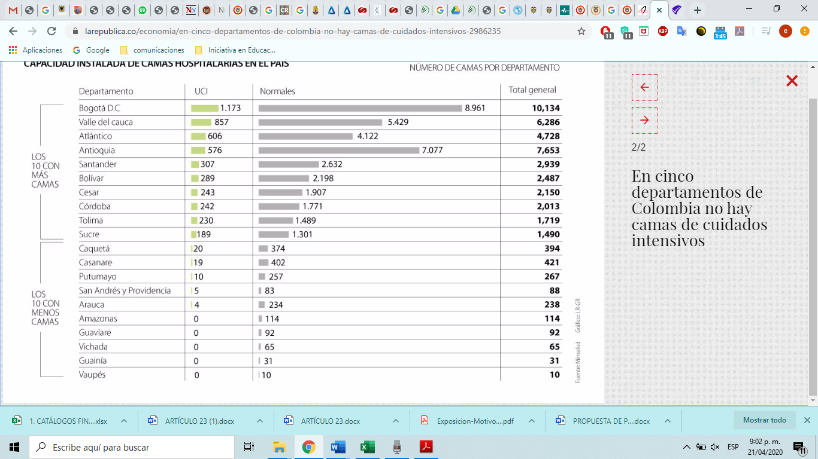
Fuente: Ministerio de Salud

Es importante precisar que en el marco de la actual emergencia, el gobierno nacional prevé la necesidad de sanear financieramente la red hospitalaria a través de la expedición de normas como el decreto 481 del 26 de marzo de 2020, “Por el cual se modifica el numeral 8 del artículo 3 del Decreto 1333 de

2019”. De igual forma, la Administradora de Recursos del Sistema de Salud (ADRES), publicó un cronograma para el pago de las facturas conciliadas, para que las EPS e IPS, puedan tener flujo de recurso para la atención de la pandemia. (Ver tabla 6)

Tabla 7. Pagos previstos por el gobierno nacional

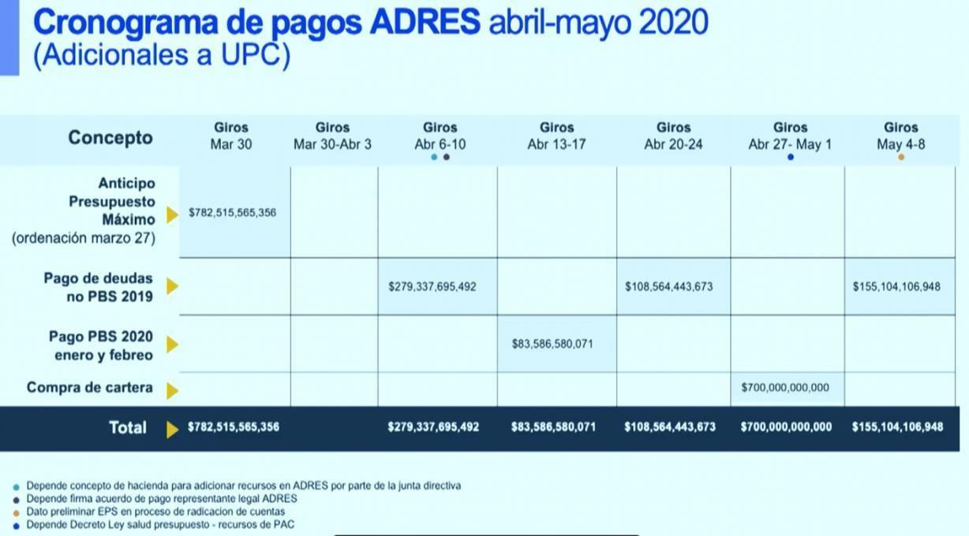

De igual forma, el Plan Nacional de Desarrollo 2018 -2020 contempla en su artículo 245 que:

“Con el fin de garantizar el derecho fundamental a la salud, la ADRES podrá, de manera transitoria y durante la vigencia de la presente Ley, suscribir acuerdos de pago con las EPS para atender el pago previo y/o acreencias por servicios y tecnologías en salud no incluidas en el Plan de Beneficios en Salud con cargo a la Unidad de Pago por Capitación del régimen contributivo prestados únicamente hasta el 31 de diciembre de 2019. Estos acuerdos de pago se registrarán como un pasivo en la contabilidad de la ADRES y se reconocerán como deuda pública y se podrán atender ya sea con cargo al servicio de la deuda del Presupuesto General de la Nación o mediante operaciones de crédito público. Este reconocimiento será por una sola vez, y para los efectos previstos en este artículo”

Lo anterior, demuestra el interés del gobierno nacional en tener una red hospitalaria sana financieramente y por consiguiente, capaz de enfrentar ésta y posteriores crisis de salud pública, desde el punto de vista técnico e institucional.

- CONCLUSIONES

  - Es claro que, las EPS perdieron hace mucho su función social y priorizaron sus rendimientos financieros en la prestación del servicio de salud, situación esta que conlleva a la morosidad en los pagos que por norma debe realizar a la red hospitalaria pública.

  - Queda de manifiesto que el gobierno nacional a través de sus diferentes instituciones y mediante la expedición de decretos, circulares, resoluciones, entre otros actos administrativos, ha propendido por garantizar el flujo de recursos y una sana y equitativa relación entre las EPS y las IPS

  - El Congreso de la República en cumplimiento de su función legislativa, ha promulgado leyes para que las entidades gubernamentales como la Superintendencia Nacional de Salud, fortalezcan su capacidad sancionatoria y garanticen el pago de las deudas a la red hospitalaria

  - Es evidente que las EPS han evadido de manera sistemática su obligación de pagarle oportunamente a la red hospitalaria, en un claro incumplimiento a las normas existentes y vigentes. Esta conducta ha derivado en la liquidación de muchas EPS y a que otras 18 se encuentren actualmente en riesgo de liquidación

  - Como consecuencia del déficit financiero ocasionado por el no pago de carteras y el castigo obligado de éstas ante la liquidación de las EPS acreedoras, muchos hospitales públicos han entrado en planes de mejoramiento financiero, vigilancia especial e incluso en procesos de intervención por parte de la Superintendencia Nacional de Salud. De igual forma, cientos de clínicas e IPS particulares se han visto abocadas a su cierre

  - El estado de postración financiera de la red hospitalaria, definitivamente incide de manera directa en el deterioro de la prestación del servicio de salud para todos los colombianos

  - Ante la imposibilidad del estado de asumir las deudas de las EPS privadas para con la red hospitalaria, se hace necesario implementar mecanismos que eviten que al momento de que las EPS enfrenten un proceso de liquidación; sean las IPS las que tengan que asumir la pérdida de su cartera con las consecuencias nefastas en el sistema de salud

  - La creación del Fondo de Salvamento de Prestadores de Salud con recursos provenientes de la Unidad de Pago por capitación, será un instrumento para aliviar la incertidumbre financiera de la red hospitalaria y un seguro para garantizar equilibrio económico de la red hospitalaria en Colombia.

De los honorables Representantes a la Cámara,

JUAN CARLOS REINALES AGUDELO
Representante a la Cámara

JUAN DIEGO ECHAVARRIA HENRY FERNANDO CORREAL Representante a la Cámara Representante a la Cámara

FABER MUÑOZ CERON JHON ARLEY MURILLO B.
Representante a la Cámara Representante a la Cámara

Constitución Política art. 49
Sentencia T 760 de 2008
Ley 1 438 de 2011 artículo 80
Medimás: ¿no futuro?(7 de febrero de 2020).Revista Dinero. Recuperado de https://www.dinero.com/pais/articulo/cual-es-la-situacion-de-medimas/281489
Ministerio de Salud

